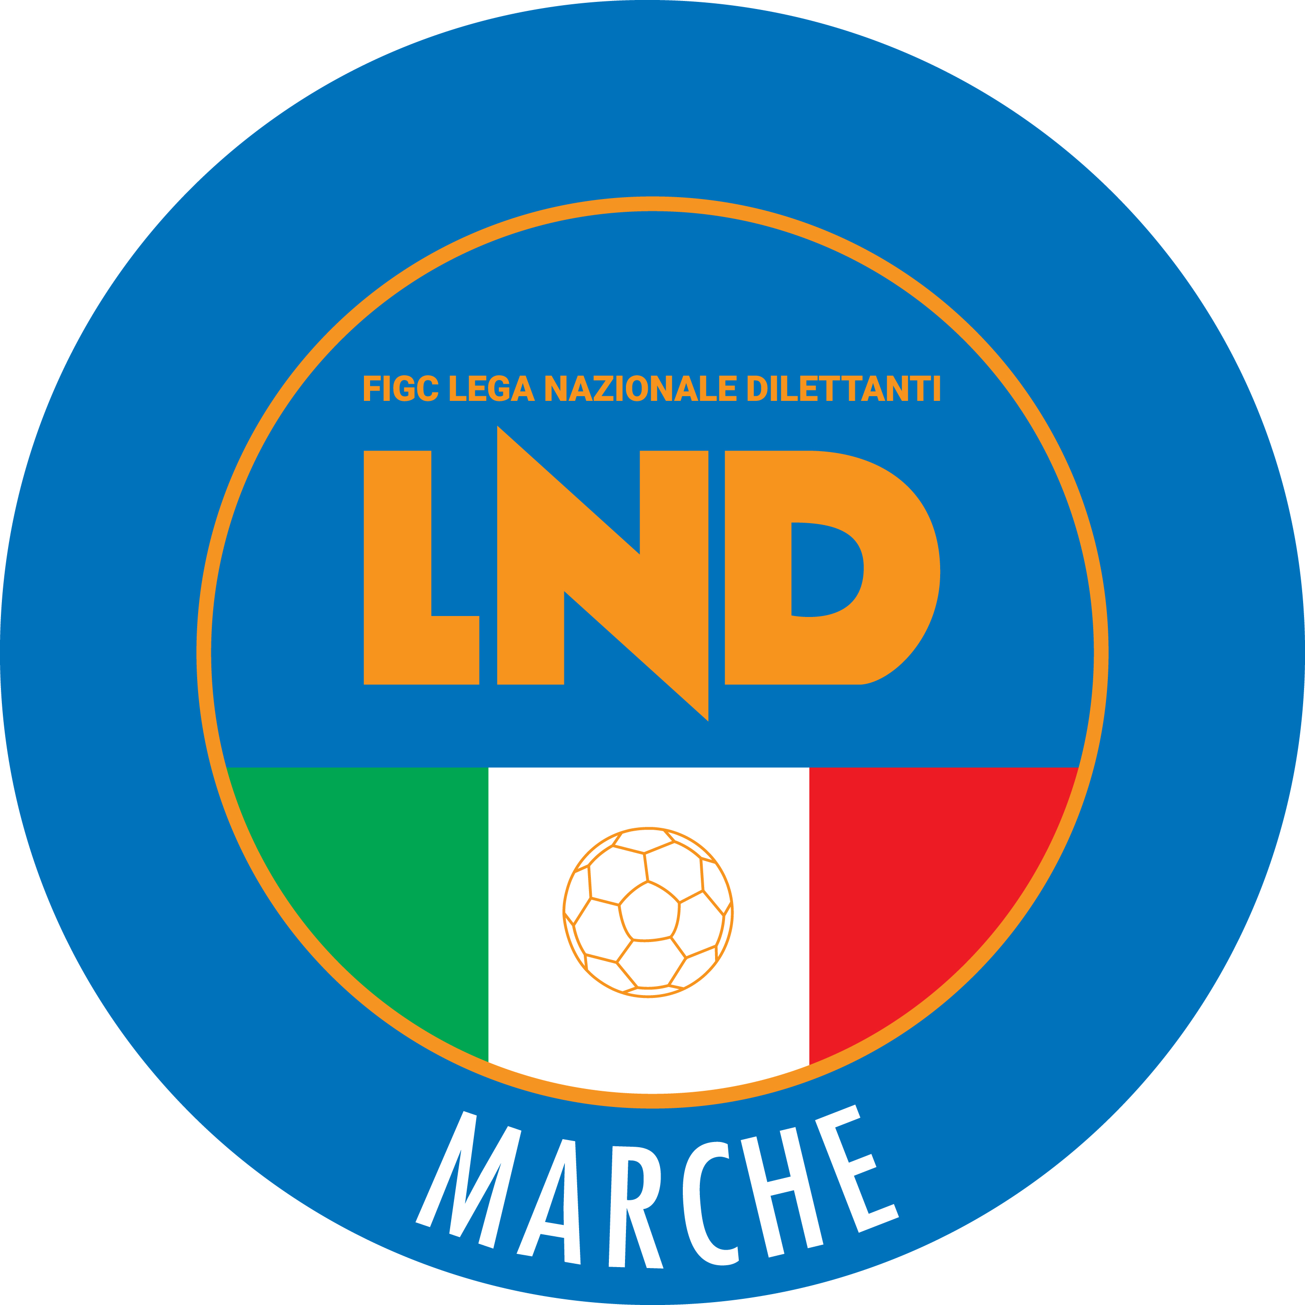 | Federazione Italiana Giuoco Calcio  Lega Nazionale Dilettanti  COMITATO REGIONALE MARCHE  Via Schiavoni, snc - 60131 ANCONA  CENTRALINO: 071 285601 - FAX: 071 28560403  sito internet: marche.lnd.it  e-mail: c5marche@lnd.it  pec: marche@pec.figcmarche.it
Stagione Sportiva 2020/2021

Comunicato Ufficiale N° 13 del 09/10/2020

CALCIO A CINQUE

SOMMARIO

SOMMARIO 1
COMUNICAZIONI DELLA F.I.G.C. 1
COMUNICAZIONI DELLA L.N.D. 1
COMUNICAZIONI DELLA DIVISIONE CALCIO A CINQUE 1
COMUNICAZIONI DEL COMITATO REGIONALE MARCHE 1

COMUNICAZIONI DELLA F.I.G.C.

COMUNICAZIONI DELLA L.N.D.

COMUNICAZIONI DELLA DIVISIONE CALCIO A CINQUE

COMUNICAZIONI DEL COMITATO REGIONALE MARCHE

Per tutte le comunicazioni con la Segreteria del Calcio a Cinque - richieste di variazione gara comprese - è attiva la casella e-mail c5marche@lnd.it; si raccomandano le Società di utilizzare la casella e-mail comunicata all'atto dell'iscrizione per ogni tipo di comunicazione verso il Comitato Regionale Marche.

CONSIGLIO DIRETTIVO

RIUNIONE DEL CONSIGLIO DIRETTIVO N. 6 DEL 09.10.2020
Sono presenti: Cellini (Presidente) – Panichi – Sassaroli – Bottacchiari – De Grandis – Franchellucci – Moretti – Salvatelli – Borroni (CF) – Capretti (C5) – Castellana (Segr.) – Marziali (SGS)

COMUNICAZIONI DEL COMITATO

Cfr. C.U. n° 39 del 09/10/2020 Calcio a Undici Comitato Regionale Marche

Con riferimento alla situazione che è venuta a determinarsi nella nostra Regione relativamente all’applicazione del Protocollo sanitario COVID 19, alla vigilia della prevista ripresa dell’intera attività sportiva regionale e provinciale, si ritiene necessario fare alcune precisazioni e considerazioni in merito.
Vanno innanzitutto ricordati i gradi di responsabilità in materia: Governo con Comitato Tecnico Scientifico, Regioni, Federazioni sportive – Federazione Italia Giuoco Calcio, Lega Nazionale Dilettanti, come Comitato regionale.
Il ruolo dei comitati non è decisionale quanto raccogliere e rappresentare criticità e problematiche alla Lega Nazionale Dilettanti e ad Istituzioni Regionali.
Allo scopo, come Marche, è stato istituito un comitato di esperti per l’emergenza, attivato un sito, con domande e risposte aperte, conseguenze e collegamenti con Roma e Regione.
Come ruolo istituzionale, come C.R. Marche, dobbiamo promuovere e organizzare il calcio, a livello dilettantistico e giovanile.
E’ stata una scelta quasi obbligata l’aver ridotto, ad eccezione dell’Eccellenza, gli organici delle altre categorie, creando una disponibilità temporale più ampia per eventuali emergenze epidemiche, come anche la previsione di inizio dell’attività entro ottobre.
Riferendoci alla considerazione iniziale, valutando tutto, il Consiglio Direttivo del C.R.Marche ha deciso di confermare l’inizio dell’attività regionale prevista per il 25.10.2020, mentre per l’attività provinciale (3^ categoria, Juniores Provinciali), con eslcusione degli Allievi” e “Giovanisimi”, l’inizio è posticipato al 08.11.2020.

NOTIZIE SU ATTIVITA’ AGONISTICA

INIZIO CAMPIONATI

Premessa la comunicazione del Comitato Regionale Marche di cui all’apposito paragrafo del presente Comunicato Ufficiale

- Considerato che allo stato attuale il problema principale relativo allo svolgimento dell’attività ufficiale è dato dall’obbligo di quarantena per tutto il gruppo squadra in caso di positività di uno o più membri dello stesso;
- visto che nei prossimi giorni sono programmati:
  - approfondimenti sulla questione con i funzionari della sanità della Regione Marche;
  - l’emissione di un nuovo Decreto del Presidente del Consiglio dei Ministri;
  - il Consiglio Direttivo della Lega Nazionale Dilettanti;
  - eventuali chiarimenti e specifiche sul protocollo attualmente in vigore

Il Comitato Regionale Marche

delibera

- di posticipare l’inizio dei Campionati Regionali di Calcio a Cinque Serie C1, Serie C2, Femminile, Under 21, Under 19, Under 17, Under 15 previsto per il 16 ottobre p.v. al giorno VENERDI’ 23 OTTOBRE 2020;
La prima giornata dei suddetti Campionati sarà rinviata a data da destinarsi, pertanto restano in vigore i calendari già ufficializzati nei precedenti comunicati;
- di rinviare l’inizio della Coppa Italia Serie C, previsto per il 20 ottobre p.v. a data da destinarsi con eventuale nuovo format;
- di posticipare l’inizio del Campionato Provinciale di Calcio a Cinque Serie D previsto per il 16 ottobre p.v. al giorno VENERDI’ 30 OTTOBRE 2020.
I calendari del Campionato Provinciale Serie Calcio a Cinque Serie D saranno riformulati nei prossimi giorni dalle Delegazioni Provinciali.

* * *
ORARIO UFFICI

Si ricorda che l’orario di apertura degli uffici del Comitato Regionale Marche è il seguente:

GIORNO | MATTINO | POMERIGGIO
Lunedì | chiuso | 15.00 – 17.00
Martedì | 10.00 – 12.00 | chiuso
Mercoledì | chiuso | 15.00 – 17.00
Giovedì | 10.00 – 12.00 | chiuso
Venerdì | chiuso | 15.00 – 17.00

Durante i suddetti orari è garantito, salvo assenza degli addetti per ferie o altro, anche il servizio telefonico ai seguenti numeri:
Segreteria 071/28560404
Segreteria Calcio a 5 071/28560407
Ufficio Amministrazione 071/28560322 (Il pomeriggio solo nel giorno di lunedì)
Ufficio Tesseramento 071/28560408 (Il pomeriggio solo nei giorni di mercoledì e venerdì)

Pubblicato in Ancona ed affisso all’albo del C.R. M. il 09/10/2020.

Il Responsabile Regionale Calcio a Cinque  (Marco Capretti) | Il Presidente  (Paolo Cellini)

